Landesberufsschule 4 Salzburg

Übungen im

Laboratorium für Systemtechnik

Softwareverteilung

für die Übung Nr. 3

Katalog - Nr.: 1

Name : Valentin Adlgasser

Jahrgang : 2020

Datum der Übung : 15.10.2020

Inhalt

1. Anweisung der Übung: 2

2. Einleitung 2

3. Inventarliste 2

4. Übungsdurchführung 3

a. Fragen beantworten 3

b. Notepad++ per GPO verteilen 3

5. Einsatzgebiet 4

6. Erkenntnisse 4

7. Abbildungsverzeichnis 5

# Anweisung der Übung:

In dieser Übung soll über einen Domain Controller, per GPOs Software verteilt werden. Außerdem werden einige Fragen zum Thema Softwareverteilung über GPO beantwortet.

# Einleitung

Softwareverteilung über GPOs zu verteilen ist sinnvoll, da es viele Enduser gibt, welche den Installationsprozess von Anwendungen nicht selbst durchführen können oder wollen. Das Ganze ist allerdings nur in kleinen Netzwerken sinnvoll, weil man als Administrator keine Möglichkeit über ein Feedback des Installationsprozesses am Client hat.

# Inventarliste

VirtualBox (Version 6.1.10)   
VM Windows Server 2016   
4GB Ram   
50GB VHD

# Übungsdurchführung

## Fragen beantworten

* Welchen Vorteil bietet eine zentrale Softwareverteilung?
  + Der Administrationsaufwand wird verringert, da die Software nicht auf jedem Client extra installiert werden muss und man die Installation einheitlich durchführen kann.
* Was sind MSI-Pakete?
  + MSI (MicroSoft Insaller)-Pakete sind Installationsdateien, welche speziell für die Windowsumgebung bereitgestellt werden.

## Notepad++ per GPO verteilen

Zuerst öffnet man auf dem Server die Gruppenrichtlinienverwaltung, danach öffnet man im Kontextmenü der gewollten Domäne den Unterpunkt „Gruppenrichtlinienobjekt hier erstellen und verknüpfen“ und vergibt einen Aussagekräftigen Namen.

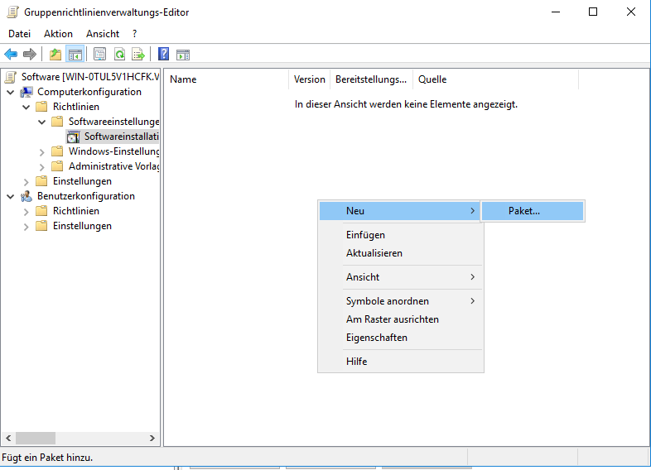Danach öffnet man im Kontextmenü des neuen Gruppenrichtlinienobjekts den Punkt „Bearbeiten…“ um den Gruppenrichtlinienverwaltungs-Editor zu öffnen.  
Hier öffnet man den Pfad „Computerkonfiguration -> Richtlinien -> Softwareeinstellungen -> Softwareinstallation“ und erzeugt hier ein neues Softwarepaket mit dem Kontextmenüeintrag „Neu -> Paket…“.

Abbildung | Paket erstellen

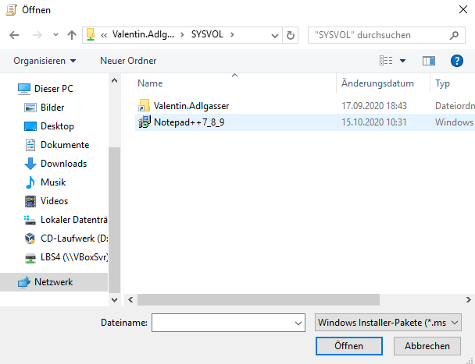Danach wählt man die richtige Datei im Ordnersystem aus. Die Datei sollte sich in einem Pfad befinden, auf denen alle Clients Zugriff haben. Am besten eignet sich dafür der Ordern: \\[Domain-Name]\SYSVOL.

Abbildung | Datei auswählen

Danach wählt man noch „Zugewiesen“ aus, damit das Programm automatisch auf allen Clients installiert wird.

# Einsatzgebiet

Automatische Softwareverteilung kann man in allen Netzwerken verwenden, damit der Administrationsaufwand geringer wird und die User keine Programme eigenständig installieren müssen.

# **Erkenntnisse**

Ein Programm über GPOs zu verteilen ist wenig Aufwand und sollte für jeden Systemadministrator eine Leichtigkeit sein.

# Abbildungsverzeichnis

Abbildung 1 | Paket erstellen 3

Abbildung 2 | Datei auswählen 4